Конспект НОД по развитию речи дошкольников подготовительной логопедической группы:

«Весенние радости»

Разработали:

учитель логопед подготовительной группы:

Краева Е В.

Воспитатель коррекционной группы

Александрова В.С.

Цель: Способствовать обобщению представлений о весне как времени года, о жизни животных, птиц, о погодных условиях в весеннее время, через интеграцию образовательных областей: познание, коммуникация социализация, художественное творчество, физическое развитие.

Задачи:

* Формировать положительно-эмоциональное отношение к красоте весенней природы.
* Обогащать уточнять и активизировать словарь по теме «Весна»
* Учить подбирать прилагательные к существительному солнце, глаголы к существительным; солнце, ручей.
* Совершенствовать синтаксическую сторону речи (составление простых и распространенных предложений)
* Совершенствовать грамматический строй речи (образование сложных слов)
* Развивать общую и мелкую моторику.
* Развивать память, внимание, мышление.
* Воспитывать навыки сотрудничества в игре; активность, инициативность, самостоятельность, творческие способности, воображение.

*Логопед заводит детей в группу и предлагает встать в круг.*

Стук в дверь, заглядывает педагог и говорит: Ребята, вы случайно не из группы «Незабудки»? Заходил почтальон передал письмо.

**Логопед:** Спасибо, интересно, что же в этом письме.

Давайте откроем конверт и прочитаем его.

*Логопед открывает конверт, зачитывает письмо: «*Дорогие ребята жду вас в гости…» Кто же, интересно нас в гости пригласил?

Тает снежок, ожил лужок,

День прибывает.

Когда это бывает?

**Дети**: Весной.

**Логопед:** Правильно. Весна нас в гости приглашает. А как же нам до нее добраться? А тут в письме написано. *Логопед читает дальше*: - «Добраться до меня можно перейдя через волшебный мост. Там мы с вами и встретиться» (*дети идут по мостику, звучит музыка, логопед читает стихотворение.*

На носочках осторожно

Перейти мосточек можно

Тише, тише не спешите

Бревнышки не раскатите.

**Логопед:** Вот мы и пришли. Где же весна? Давайте позовем ее русской народной закличкой.

**Дети:** Весна, весна красна! Приди, весна, с радостью,

С радостью, с радостью с великой милостью,

Со льном высоким, с корнем глубоким,

С хлебами обильными!

*Весна выходит из домика, здоровается.*

**Весна**: Здравствуйте ребята, очень рада видеть вас.

**Логопед:** Здравствуйте!

**Весна**: Я весна! Бужу землю ото сна!

Набухайте на веточках почки,

Распускайтесь скорее листочки.

Снег в ручейки превращайся.

Травка - муравка, вставай, поднимайся!

**Логопед:** Весна, мы очень рады, встречи с тобой.

**Весна:** А я ведь не одна прихожу, а вместе со своими сыновьями. Вы знаете, как их зовут?

1 ребенок: Первый март пришел,

Всех друзей с собой привел.

2 ребенок: А за ним апрель –

Отворяй пошире дверь.

3 ребенок: А потом пришел и май –

Сколько хочешь ты гуляй!

**Весна**: Знаете вы весенние месяцы?

**Дети:** Знаем!

**Весна:** Ребята, посмотрите на реку. Что вы видите?

**Дети:** Ледоход.

**Весна:** Правильно ребята! Помогите мне освободить реку ото льда. Возьмите льдинки и присаживайтесь на проталины. Ребята, а вы знаете признаки весны?

**Дети:** да.

**Весна:** Эти льдинки помогут вам их назвать*.* Начинать предложение нужно со слова – Весной… *(на обратной стороне льдин нарисованы схематично : солнце, снежинки, проталины, цветы, трава, сосульки, небо, деревья и кустарники,)*

* Весной солнце пригревает.
* Весной снег тает и становится серым и рыхлым.
* Весной журчат ручьи.
* Весной появляются проталины.
* Весной на проталинах расцветают подснежники, мать и мачеха.
* Весной трава молодая, светло-зеленая, шелковистая, нежная, душистая.
* Весной на крышах появляются длинные сосульки.
* Весной небо высокое, синее с кучевыми облаками.
* Весной на деревьях и кустарниках набухают почки и появляются липкие зеленые листочки.

**Весна:** Молодцы дети. Ребята, посмотрите на солнышко, оно грустное, почему?

**Дети:** У солнышка нет лучиков.

**Весна:** А зачем солнцу лучики?

**Дети:** Чтобы оно всех согревало, природу, животных, птиц, людей.

**Весна:** Ребята, а что нужно сделать, что бы солнышко нам улыбнулось?

**Дети:** Нужно вернуть солнышку лучики.

**Весна:**  Прикрепите лучики, даря добрые слова солнцу. Солнце какое? (*дети называют прилагательные к слову солнце: весеннее, яркое, теплое, большое, желтое, круглое, ласковое, веселое, долгожданное, пригревающее )*

**Весна:** Посмотрите ребята, солнышко повеселело, улыбается. И так хорошо стало пригревать что побежали: звонкие, быстрые, игривые, журчащие, озорные, что?

**Дети:** Ручьи.

**Весна:** А что они делают весной?

**Дети:** Весной ручьи: бегут, журчат, спешат, переливаются, озорничают.

**Весна:** Предлагаю вам поиграть в ручеек. (звучит народная музыка)

Ручей, ручей, ручеек.

Здравствуй миленький дружок.

Можно с вами поиграть?

Дети хором:

Ты скорее забегай и друзей здесь выбирай.

Ручей, ручей, ручеек!

Спасибо миленький дружок.

**Весна:** Не только в природе происходят изменения, но и в жизни животных и птиц *(звучат звуки весеннего дня (разноголосое пение птиц))*. Слышите, птицы возвращаются из теплых стран. Какие это птицы?

**Дети:** Это перелетные птицы.

**Весна:** Назовите их.

**Дети:** Ласточка, трясогузка, грач, соловей, скворец, кукушка, журавль

**Весна:** Посмотрите, на столе лежат картинки с изображением птиц, выберите только перелетных и посадите их на ветку дерева. Почему перелетные птицы улетают на юг каждую осень?

**Дети**: Птицы улетают на юг потому, что им здесь не хватает пищи.

**Логопед:** Ребята, как же много птиц весной прилетает. Предлагаю вам построить скворечники. Проходите за столы.

Но сначала давайте выполним пальчиковую гимнастику.

Кап-кап- кап, весна идет, Пальчики здороваются.

Кап-кап-кап, сосульки тают. Пальчики здороваются.

Побежали ручейки Большим и указательным пальцем

Прилетели к нас скворцы. Ладони соединяются, большие пальцы

Переплетены, взмахи ладонями.

**Логопед:** Возьмите счетные палочки и приступайте к строительству скворечников.

*Дети строят скворечник из палочек за столом на своих местах.*

*Логопед хвалит детей*.

**Логопед:** А сейчас предлагаю вам игру: «Назови, одним словом»

У ласточки острое крыло – ласточка, какая? – Острокрылая.

У ласточки белая грудь – ласточка, какая?– Белогрудая.

У грача толстый клюв – Грач, какой? Толстоклювый.

У грача черное крыло - грач, какой? Чернокрылый.

У скворца короткий хвост – Скворец, какой? Короткохвостый.

У журавля длинные ноги – журавль, какой? Длинноногий.

У Соловья звонкий голос – соловей, какой? Звонкоголосый.

У кукушки крепкий клюв – кукушка, какая? Крепкоклювая.

**Логопед:** А сейчас предлагаю вам вернуться на полянку.

**Логопед:** Я для вас приготовила волшебные мешочки. Отгадайте, кто в них спрятался? (*Дети ощупывают пальцами игрушки в мешочках и определяют, что за животное в нем лежит*).

**1 ребенок:** В моем мешочке заяц,

2 ребенок: В моем мешочке медведь.

3 ребенок: В моем мешочке лиса.

4 ребенок: В моем мешочке волк.

5 ребенок: в моем мешочке еж

6 ребенок:в моем мешочке белка.

**Логопед:** Ребята, кто это?

**Дети:** Это дикие животные.

**Логопед**: Что происходит в жизни этих животных весной? *(Каждый ребенок рассказывает о своем животном)*

**Весна**: Ребята вы меня очень порадовали своими знаниями о весне. Желаю вам быть всегда такими же умными и дружными! А за то, что вы так хорошо справились со всеми заданиями, примите от меня подарок. (Весна дарит детям книгу) До свидания, до встречи!

Дети: До свидания!!!

**Логопед:** А нам ребята пора отправляться в детский сад.

*Дети идут по мостику и попадают в детский сад*.

Итог занятия:

**Логопед:** Молодцы, много знаете о приметах весны.

Вам понравилось занятие?

Кто помнит, какие задания мы выполняли?

Какое задание понравилось больше всего?

**Логопед:** Дорогие ребята, я хочу вам пожелать ласкового солнца и прекрасного весеннего настроения.

**Самоанализ открытого занятия. Коммуникация. Развитие речи.**

**Тема:** Домашние птицы.

Данное открытое занятие проводилось с детьми младшего дошкольного возраста 3-4 лет в количестве 15 человек.

1. Образовательные: познакомить с понятиями птичий двор, с новыми названиями птиц.
2. Развивающие: развивать речь детей, коммуникативные навыки, обогащать словарный запас; развивать умения детей излагать свои знания.
3. Воспитательные: воспитывать уважительное, бережное отношение к птицам.

Детям была сообщена тема занятия. Структура занятия соответствовала поставленным задачам. Оно построено в логической последовательности и взаимосвязи частей занятия. Целесообразно разделила время по всем частям занятия. Темп занятия выбран оптимальный. Темп речи умеренный. Материал излагала эмоционально.

При планировании открытого занятия были учтены возрастные особенности детей. Материал подобран на доступном для детей уровне. Учитывая возрастные особенности дети отвечали на вопросы воспитателя, самостоятельно произносили потешку, поддерживали разговор, с интересом наблюдали, рассматривали, охотно отвечали на вопросы, самостоятельно произносили считалки в игре. Дети были довольно активные, чувствовали себя комфортно, охотно принимали участие в игре, двигались под музыку.

Все элементы открытого занятия между собой объединены общей темой. Содержание занятия соответствовало поставленным целям: развивать речь детей, коммуникативные навыки, обогащать словарный запас; развивать умения детей излагать свои знания о домашних птицах, о внешнем виде домашних птиц; развивать словарный запас, слуховое внимание, кругозор, мышление, память; воспитывать бережное отношение к птицам.

Во время открытого занятия применялись следующие методы работы: словесный *(вопросы, уточнение, напоминание, поощрение)*; наглядно-демонстрационный материал *(картинки и иллюстрации, игрушки)*; игровой материал.

В водной части: организация детей, переключение внимания на деятельность, стимуляцию к ней. Открытое занятие было направлено на решение познавательно-речевой сенсорной ситуации.

Основная часть: умственная и практическая деятельность детей, были включены задания на умственное, речевое развитие и восприятие окружающего мира, систематизацию имеющихся знаний, закрепление навыков речи. Для снятия общего переутомления были проведены игровые действия и музыкально ритмические движения.

Индивидуальная работа проявлялась проведении словарной работы, в оказании помощи затрудняющимся в ответах, напоминаниях, а также в учете особенностей мышления и темпе восприятия детей.

Я считаю что выбранная мной форма организации занятия для детей была достаточно эффективной.Недостатки: не достаточно правильно поставлена работа с ИКТ во время занятия приходилось отвлекаться на установку. Но я старалась соблюдать нормы педагогической этики и тактики. Считаю что поставленные на занятии задачи были выполнены.

**ель:** Формировать у детей интерес к знаниям об овощах через интеграцию образовательных областей: познание, коммуникация социализация, художественное творчество, здоровье.  
**Задачи:**  
- Формировать представления детей об овощах, о месте прорастания и заготовке их на зиму;  
- Закрепить умения детей описывать овощи по характерным признакам,  
согласно схеме;  
- Совершенствовать умение грамматически правильно, последовательно строить свои высказывания;  
- Расширять активный словарь, активизировать в речи детей названия овощей.  
- Продолжать формировать у детей умение различать и называть цвета, упражнять в сличении предметов по цвету;  
- Побуждать детей отвечать на вопросы, четко проговаривая слова.  
Формировать умение детей согласовывать движения с текстом, понимать и выполнять словесную инструкцию;  
- Развивать зрительное восприятие и память, двигательное воображение и координацию движений;  
- Развивать мелкую общую и мелкую моторику кистей рук;  
- Воспитывать доброжелательное отношение к сверстникам;  
- Создать благоприятную эмоциональную атмосферу и условия для активной игровой деятельности детей.  
**Организационная деятельность, подготовка к занятию**  
Занятие осуществлялось в соответствии с конспектом. Конспект составлен самостоятельно, в соответствии с задачами основной общеобразовательной программы, соответствующими данному возрасту детей. Для реализации каждой задачи были подобраны приемы, в интересной и занимательной форме .  
На каждый момент занятия были наглядные пособия, которые стимулировали и активизировали детей к мыслительной деятельности. Пособия достаточного размера, эстетически оформлены. Их размещение и использование было рациональным, продуманным в учебном пространстве и в занятии.  
На занятии использовалась музыка, которая усиливала эмоциональное восприятие.  
Организационный прием «Приветствие» в стихотворной форме» был направлен на развитие коммуникативных качеств, установлению дружеских взаимоотношений как внутри детского коллектива, так между гостями и детьми.  
Занятие динамичное, оно включает приемы, которые предусматривают быструю смену деятельности. Беседа - сидя на стульчиках, перемещение по группе во время поиска выхода из проблемной ситуации с зайцем – поход на огород, работа с тестом развитие мелкой моторики рук–сидя на стульчиках, поисковая деятельность - стоя, работа с крупой « Найди овощ», логоритмическое упражнение – «ходьба в огород». Быстрая сменяемость приемов и смена поз в течение занятия позволили избежать утомляемости детей.  
Дидактическая деятельность воспитателя:  
Все моменты занятия логичны и последовательны, подчинены одной теме. В занятие были интегрированы моменты из образовательных областей Познание: Закрепляла умение описывать овощ по характерным признакам, согласно схеме; формировала умение различать и называть цвет; Коммуникация: дети участвовали в общей беседе, слушали не перебивая своего сверстник; активизировала словарь детей за счет слов- название овощей, упражняла в согласовании существительных, прилагательных; «Социализация» самостоятельно выражать доброжелательность, сопереживать .Художественное творчество: Совершенствовала умение детей скатывать пластилин между ладонями прямыми движениями, закрепляла приёмы вдавливания, развивая мелкую моторику рук., Физическая культура; развивала двигательное воображение и координацию движений; Здоровье: формировала представления детей о витаминах и их значимости. Приемы на занятии носили игровой характер, были основаны на игровых обучающих ситуациях,   
Использование модели «Огород», помогло в интересной игровой форме реализовать основную обучающую задачу- формирование представления детей об овощах и месте их произрастания. Моя роль сводилась к обучению давать развернутые ответы. Это помогло добиться оптимального результата.  
  
В каждом моменте занятия я старалась направлять малышей на поиск решений проблемы, помогала приобрести новый опыт, активизировать самостоятельность и поддерживать положительный эмоциональный настрой.  
Создание поисковых, проблемных ситуаций активизировало мыслительную и речевую деятельность детей,   
Специфика работы с детьми на занятии отражалась в личностно-ориентированном подходе. Робких детей подбадривала, хвалила, чтобы закрепить у них ситуацию успеха.  
Во время занятия старалась общаться с детьми на одном уровне, старалась поддерживать у детей интерес к занятию на протяжении всего времени.  
Итог занятия был организован в виде игровой проблемной ситуации « Угадай угощение?» так, чтобы в ходе его проверить качество усвоения материала.   
В связи с тем, что дети маленькие и было много хоровых ответов, я планирую особое внимание уделить индивидуальным ответам. Так же необходимо добиваться чёткого произношения слов. Работать над звукопроизношением, пополнять активный и пассивный словарь. Но, не смотря на эти затруднения, я считаю, что все поставленные мною программные задачи в течение занятия были решены.

Пожалуйста, зарегистрируйтесь на МААМ. Копировать можно только зарегистрированным пользователям МААМ. Адрес публикации: http://ww **Самоанализ логопедического занятия по развитию устной речи**

1. Предметная область: «Коррекция нарушений устной речи»
2. Участники (возраст, класс): дети с общим недоразвитием речи (5-7 лет) логопедической группы МБОУ «НШДС» г.Усинска
3. Цель: пополнение, уточнение и активизация словаря детей по лексическим темам «Зима», «Дикие животные зимой»

Задачи:

* воспитывать у детей интерес к живой природе, желание приобретать новые знания;
* учить детей выделять, подбирать и называть характерные особенности дикого животного (медведя), составлять словосочетания и простые предложения описательного характера по предложенным схемам; упражнять детей в образовании и правильном употреблении притяжательных прилагательных (лисий, волчий, заячий, беличий);
* развивать психические процессы (память, внимание, воображение, мышление), крупную и мелкую моторику.

Форма проведения занятия выбрана нетрадиционная – занятие-путешествие, что позволило вызвать у воспитанников интерес к занятию, повысить их мотивацию, настроить на предстоящую деятельность. Занятие подчиняется одной сюжетной линии, где логопед – «Зима», а воспитанники – ее гости. Одна фраза: «Я приглашаю ко мне в гости, в зимний лес!», вместо традиционного: «Дети, садитесь на занятие» - дало мне возможность увидеть заинтересованность детей, эмоциональный подъем, желание «играть» со мной.

Преимущество у такого вида преподнесения материала в том, что занятие-путешествие запоминается детьми. Интерес к занятию не снижался из-за сюжетной ситуации и желания узнать, что будет дальше. Мотивационная деятельность детей обеспечивалась созданием проблемных ситуаций и мотивации заданий. Один и тот же сюжет можно провести через несколько занятий, изменив цель и задачи, или продолжив сюжет.

Занятие отвечает следующим дидактическим принципам:

1. Тщательная предварительная подготовка к занятию. Прежде всего, я определила цель и задачи занятия, его содержание и место в системе других занятий, связь с другими видами деятельности, методы и приемы обучения. Была продумана структура, ход занятия, подготовлен соответствующий наглядный, художественный и практический материал, музыкальное оформление, технические средства обучения.
2. Материал занятия соответствовал возрастным возможностям умственного и речевого развития детей. Учебная речевая деятельность детей организованна на достаточном уровне трудности. Обучение носило развивающий характер.
3. Занятие также носило воспитательный характер. Решались задачи умственного, нравственного и эстетического воспитания. Воспитательное влияние на детей обеспечивалось содержанием материала, характером организации обучения.
4. Эмоциональный характер занятия. Детский интерес поддерживался и развивался путем занимательности, подбором игровых приемов, образности и красочности материала. Между мной и детьми сложились доверительные отношения, что позволило создать психологический комфорт детям.
5. В структуре занятия четко прослеживались три части – вводная, основная и заключительная. В вводной части мною была поставлена цель занятия, были созданы соответствующие мотивы предстоящей деятельности с учетом возраста. Содержание основной части было подчиненно решению задач занятия. Поставленные задачи решались путем применения наглядных, словесных и практических методов. Опосредованные методы были основаны на применении изобразительной наглядности (рассматривание картины, показ слайдов). Рассматривание по картине было использовано для закрепления у детей знаний о диких животных, местах их обитания, их характерных особенностей, развития предметного, глагольного словаря и словаря притяжательных прилагательных. Рассматривание сопровождалась беседой по картине. Своими вопросами я побуждала детей использовать определенные слова и словосочетания. Основные вопросы были репродуктивного характера (Кто? Какой? Где?) и поискового, требующих установления связей и отношений между явлениями (Почему? Зачем?). Вспомогательные вопросы были наводящими и подсказывающими. Они отличались своей четкостью и целенаправленностью. Метод наглядного моделирования использовался при обучении детей составлению словосочетаний и простых предложений описательного характера. Введение наглядных моделей позволило мне целенаправленно развивать речь детей, обогащать их активный лексикон, закрепить навыки словообразования, формировать умения выделять, подбирать и называть признаки объекта описания. Практические методы также были направлены на применение речевых навыков и умений и их совершенствование. Опыт со снегом позволил расширить представления детей о его свойствах, закрепить в речи качественные и относительные прилагательные. Для развития речи детей широко применялись словесные приемы. Это и правильный речевой образец (цель – подражание детьми), и повторное проговаривание (с целью запоминания), объяснение (с целью раскрытия значения слов), указания, оценка детской речи (цель – повышение интереса к речевой деятельности). В оценке подчеркивались, прежде всего, положительные качества речи, а речевые недочеты исправлялись с помощью образца. Лексико-грамматические упражнения помогали развитию как видовых (животные), так и родовых понятий (дикие животные), освоению слов в их обобщенных значениях. Дети попадали в ситуации, когда они вынуждены использовать приобретенные ранее знания и словарь в новых условиях. На занятии использовалась художественное слово – чтение стихотворений, загадывание и отгадывание загадок, которые помогают упражнять ум, развивать мыслительные способности детей.

Таким образом, для активной речевой деятельности были созданы все условия. Заключительная часть была краткой и эмоциональной. Ее цель – закрепить и обобщить знания, полученные на занятии, была достигнута.

1. На занятии оптимально сочетались коллективный характер обучения с индивидуальным подходом к детям. Индивидуальный подход был организован с детьми, у которых плохо развита речь, с малообщительными и молчаливыми детьми.
2. Организация занятия отвечает всем гигиеническим и эстетическим требованиям, предъявляемым и к другим занятиям в детском саду. Это – освещенность, чистота воздуха, мебель по росту, расположение демонстрационного и раздаточного наглядного материала, эстетичность помещения, пособий. Была обеспечена тишина, чтобы дети могли правильно слышать образцы речи логопеда и речь друг друга.
3. Учет результатов занятия позволяет в дальнейшем контролировать ход обучения, усвоение детьми программы детского сада, обеспечивает установление обратной связи, позволяет наметить пути дальнейшей работы с детьми на последующих занятиях.
4. Для выработки прочных навыков и умений необходимо закрепление и повторение материала на других занятиях (по развитию связной речи, по ознакомлению детей с окружающим миром), в играх.

Открытое занятие с использованием ЭОР по развитию устной речи «Зимой в лесу» было проведено в МБОУ «НШДС» г.Усинска для воспитателей и учителей начальных классов в рамках преемственности ДОУ и Школ города 15.04.2012 г.

Список используемого программного обеспечения и готовых электронных образовательных ресурсов: Microsoft Windows; Microsoft Office; Microsoft Word; Microsoft PowerPoint.

Ключевые слова: логопедическое занятие, развитие устной речи, коррекция нарушений устной речи, дети с общим недоразвитием речи, лексические темы «Зима», «Дикие животные зимой».

w.maam.ru/detskijsad/samoanaliz-atestacionogo-zanjatija.htm

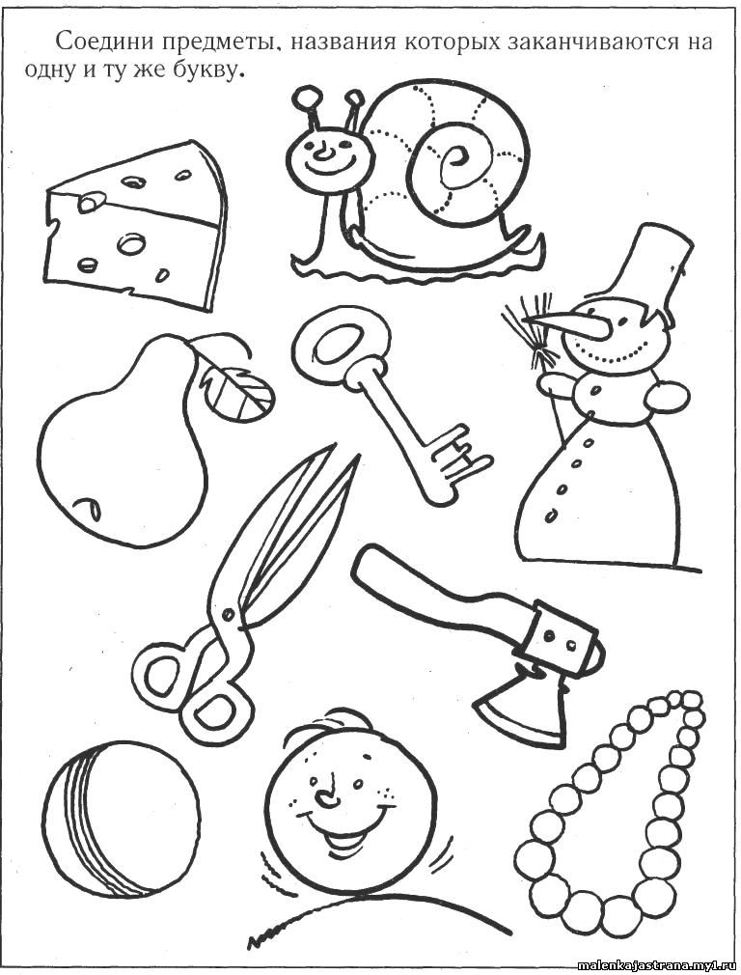

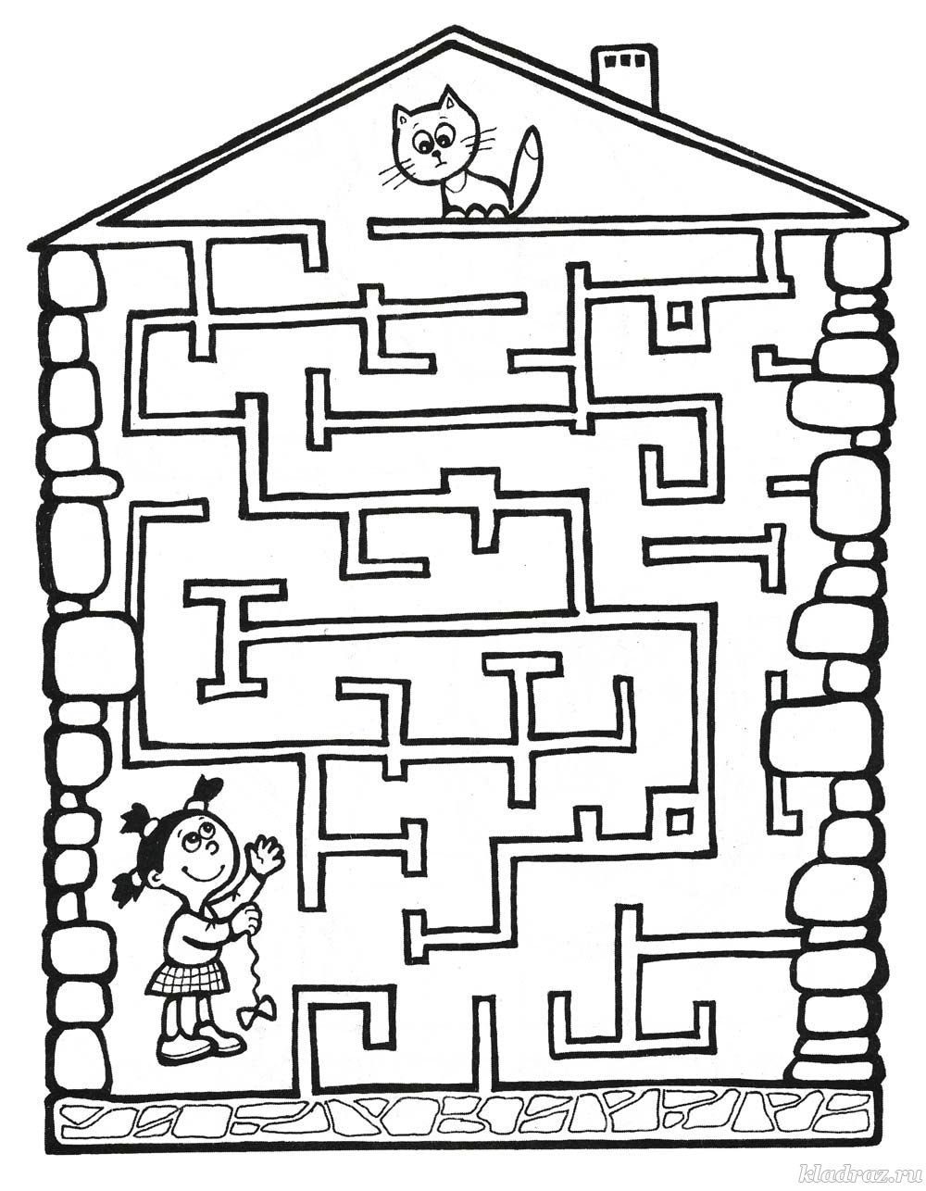

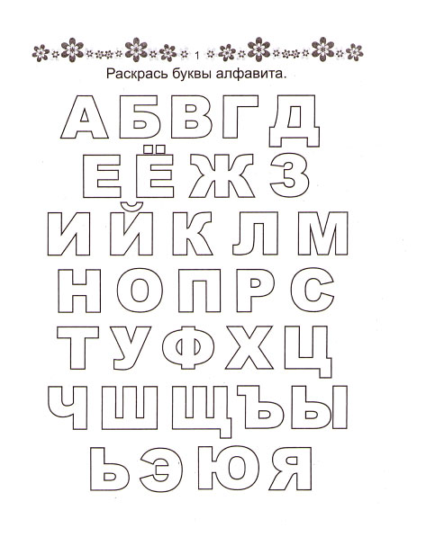

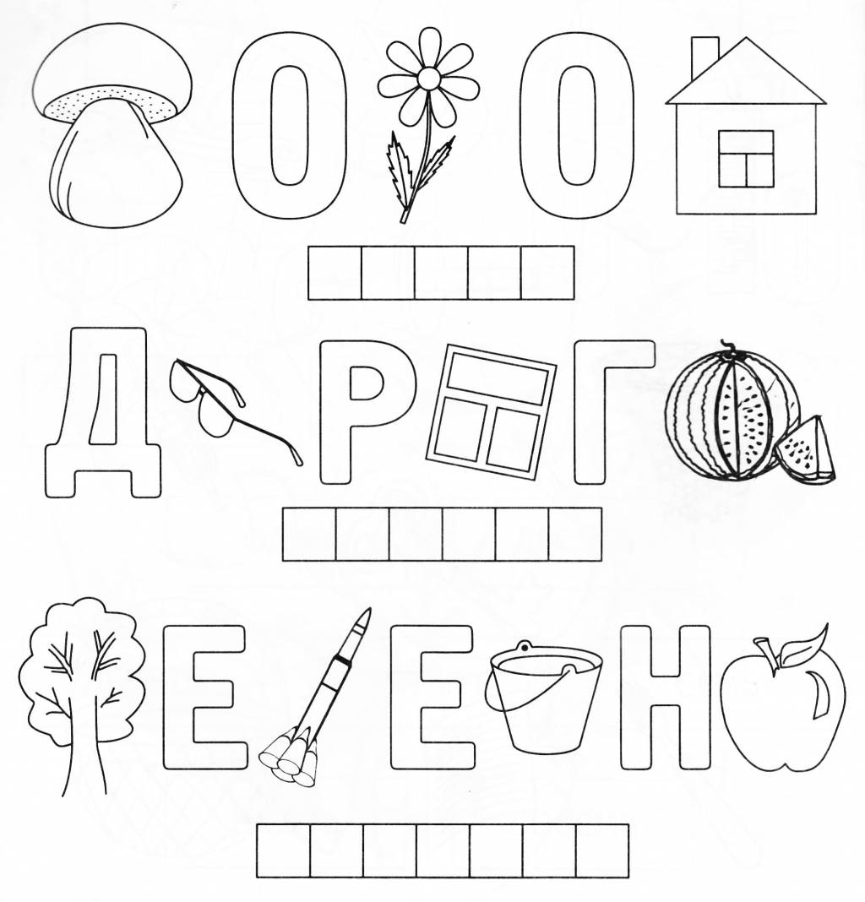

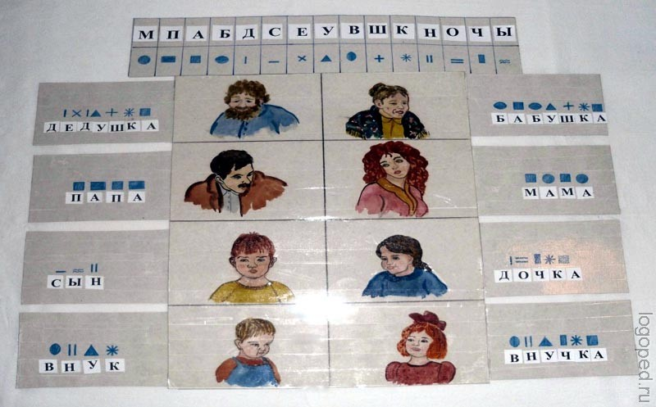



Автоматизация звука Н

|  |
| --- |
| **Практический материал по автоматизации звука Н** *1. Повтори слоги.*   На - но - ну - ны   Ан - он – ун  Ны - на - ну - но   Ын - он - ун  Но - ны - ну - на   Ун - ан - он  Ну - на - ны - но   Он - ун - ын  На - на Ну - но  Но - на Ну - ны  Но - ну Ны - ну  *2. Повтори слова.* Звук в начале слова.: Нам, нас, наш, Ната, Надя, Наф-Наф, навага, надеть, надевать, накапать, нагибать, написать, набор, народ; ныть, нытик, нырять; ноги, ногти, ночь, нос, носки, носить, ноль, норка, носорог; Нуф-Нуф.  Звук в середине слова: Она, Дина, тина, Лена, ванна, канат, бананы, дубина, комната, весна, десна, калина, малина, картина; даны, воины, батоны, бизоны, телефоны, слоны; кино, Вано, дано, окно; тонуть, кинуть, дунуть, сунуть.  Звук в конце слова:  Он, кон, вон, фон, тон, Дон, пан, сон, сан, воин, наган, закон, слон, патефон, телефон, магнитофон, граммофон, ворон, кран.  Стечение согласных звуков в слогах и словах:  Нка, нки; нты; мно; сны, зна. Манка, гонка, дубинка, песчинка, соринка, воронка, картинка, крынка; танки, гонки, тонкий, санки; унты, винты, зонты, кранты; темно; сны, знать, знамя, знание, значок,знахарь.  *3. Повтори предложения.* Вон Ната и Нонна. У Наты батон. У Нонны банка. В банку налили суп. У Антона унты. У Наты бант. Ната несет банан. Нина и Нонна у окна. У Наты грязные ноги. Ната носит воду. Она моет ноги. Антон поет по нотам. Нина видит канавы. У Нонны апельсины. У Нины мандарины. Лена носит бантик. У Нонны пенал. У Наты длинные ноги. Нонна и Ната подруги. Настя носит платье. Нонна носит юбку. Ната у Насти дома. У Насти новая юбка. У Нонны новый дом. Нонна моет окно. Антон надел новые носки. У Антона белый телефон. Воин несет вахту. Кот надел на ноги сапоги. У Нины ботинки. У канала - Нонна. Нонна моет банку. Нина носит очки. Ната и Нонна едут в новый дом. Нонна носит куклу на руках. Антон и Настя живут в новом доме. У Антона новая игрушка.  *4. Повтори поговорки.* На.- на - на - Ната у окна. . Ну - ну - ну - идет Ната к окну. Но - но - но - моет Ната окно. Ны - ны - ны - Нате снятся сны. Но - но - но - в нашей комнате темно.  Ан - ан - ан - папа чинит кран  *5. Повтори пословицы, поговорки.* Много снега - много хлеба. Гость не много гостит, да много видит. Кто любит науки, тот не знает скуки. Наделано наспех - и сделано насмех. Хоть ноги длинные у смеха, но не доводят до успеха. Один в поле не воин.  *6. Повтори скороговорки.* Пан пану дал бананы. Наш Полкан попал в капкан. Дон, дон, дон - загорелся кошкин дом.  *7. Повтори загадки.*  Одна нога и та без сапога.  (Гвоздь) Над бабушкиной избушкой висит хлеба краюшка. (Луна) Но морю идет, идет, а до берега дойдет - тут и пропадет. (Волна) Всю жизнь ходят в обгонку, а догнать друг друга не могут. (Ноги) Меж двух светил посередине один. (Нос) На пальце одном ведерко вверх дном.  (Напёрсток)  *8. Выучи стихотоворения.* Старый слон.  Спит спокойно Старый слон, Стоя спать Умеет он. (С. Маршак)  Сонный слон.  Дон-дон, дон-дон! В переулке ходит слон Старый, серый, сонный слон. Дон-дон, дон-дон!  (И. Токмакова)  Носорог, носорог,  на носу он носит рог,  Только не подумай вдруг,  будто зверь он.  Просто жук!  *9. Игра «Подскажи словечко».* Взрослый предлагает ребенку подсказать слово в конце каждого стихотворения.  Часовщик, прищурив глаз, Чистит часики для... (нас).   Кто один имеет рог? Отгадайте!.. (Носорог).  А петух с колючим ежиком Режут сало острым... (ножиком).  *10. Игра «Наоборот».* Взрослый предлагает ребенку назвать слова, противоположные по смыслу (антонимы), которые начинаются со звука Н.  Налево - (направо) Высушить - (намочить) Под - (над)  *11. Игра «Будь внимательным».* Взрослый предлагает ребёнку послушать рассказ и назвать все слова со звуком Н, которые в нём встречаются.  Около села лес. Девочки играли в прятки. Наташа искала Алину, Нонну, Алёну. Алина - у ели. Алёна - у сосны. Где Нонна? А она стоит у куста. Наташа нашла её позже всех. |

Автоматизация звуков В-Вь

Практический материал по автоматизации звука В   
  
Повтори слоги:  
Ва - ва - ва  
Во - во - во  
Ву - ву - ву  
Вы - вы - вы   
Вэ - вэ - вэ (в различных сочетаниях)  
  
Ва - ва - ва – у Вани есть сова.

Во - во - во – воду возит водовоз.

Ву - ву - ву – я вам букву назову.

Вы - вы - вы – у Вовы сливы.

Звук в начале слова:   
Ванна, ваза, вата, вагон, Ваня, Валя, Вася, варенье, варежки, васильки, воз, вол, волк, воск, вой, воздух, ворон, ворона, ворота, высь, вышина, выставка, весна, весы, ветка, великан, вешалка, Вика, Витя, винт, вилка, виноград, вьюга, вьюн.

В середине слова:   
Ива, Иван, олива, слива, слова, канава, голова, Слава, Клава, диван, овощи, завод, ствол, ивы, тыквы, буквы, девять, повязка, ответ, свет, свеча, Света, соловей, повидло.

Закончить предложения, добавив слова со звуками В-Вь:

Вова купил (вазу)

В лесу воют (волки).

Звонкий звук (в)

Валя и Вова посетили (выставку).

Валя вешает пальто (на вешалку).

Дети танцуют (вальс).

В поле много синих (васильков).

Валя варит (сливовое варенье).

Валя сплела (венок).

В саду зреет (виноград)

После зимы наступает (весна).

Дед Мороз поздравляет всех с (Новым годом).

Пословицы, поговорки, загадки, скороговорки:

Метил в ворону, попал в корову.

Поговорка – цветочек, пословица – ягодка.

Великому кораблю велико и плаванье.

Взглянет – лес повянет.

Всяк глядит, да не всяк видит.

Где вода, там и верба, где верба, там и вода.

Верчусь весь век, а не человек. (часы)

Через океан плывет великан, а ус во рту скрывает (кит)

Привела я солнце за свое оконце.

К потолку подвесила, сразу стало весело (лампа)

Три вороны на воротах,

Три воробья на заборе.

Валенки у Валеньки

Не велики, а маленьки.

Вова и Валя стоят на вокзале,

Встречают Вова с Валей

Свету и Ваню.

Варежки у Вари пропали на бульваре.

Воротилась Варя вечером с бульвара.

И нашла в кармане варежки Варвара.

Вот ведь как! 

Практический материал по автоматизации звука Вь  
  
1. Повтори слоги.   
  
Вя - вя - вя    Вя - вё - вю - ви  
  
Вю - вю - вю  Be - вю - ви - вя  
Be - ве - ве     Вё - ве - ви - вю  
Ви - ви - ви      Вё - вю - вя - ви  
Вё - вё - вё     Вю - вя - ви - вё  
  
2. Повтори слова:

Звук в начале слова:  
Вяз, вязать, вяжет, вяленый; вид, вино, вина, вить, Витя, видно, викинг, витязь, визит, визитка, визг, вижу, вилка; век, Вена, вес, весь, весы, весна, вести, веселье, ветла, вера, веер, ветер, вечер, верба, верста, вереск; вёсны, вёсла, вёдра.  
  
Звук в середине слова:  
Навязать, увязнуть, завязать, завязанный, долговязый; Вовик, новинка, новичок, увижу, травинка; навес, повесить, повесть, совесть, завесить, занавес, занавески, увести, деревья; ковёр, отвёртка.  
  
Стечение согласных звуков в слогах и словах:  
Вня, вни; вся, все, всё, всю; свя, сви; звя. Внять, внятно, внимать, внизу, вникнуть; вся, всякий, все, вселенная, вселиться, всё, всю, всюду, повсюду; связать, связанный, связка, свить, свист, свистеть, свинья, свинка, свирель; звякать; коврик, деревня.  
  
3. Повтори предложения.  
  
Скоро я увижу Вовика. Весной деревья оживают. Вовик несет отвертку. Ветер качает ветку. Бабушка вяжет коврик. Внизу видна вся деревня. Новичок увидел весь класс. Внизу свистит свирель. Вовик в классе новичок. Мы повесили занавески. Птицы свили на дереве гнездо. Витя несёт вёдра. От ветра качаются деревья. Ты свистишь на всю деревню. Витя завязывает шнурки.  
  
4. Повтори пословицы.  
  
Пословица вовек не сломится. Всякой вещи свое место. Век живи - век учись.  
  
5. Повтори загадки.

Хохотун Егорка  
Взялся за уборку.  
В пляс по комнате пошёл,  
Оглянулся — чистый пол.  (Веник)  
  
Тает снежок,  
Ожил лужок,  
День прибывает.  
Когда это бывает?  (Весной)  
  
По полю рыщет,  
Поет да свищет,  
Деревья ломает,  
К земле приклоняет.  (Ветер)  
  
Зверь я горбатый,  
А нравлюсь ребятам.  (Верблюд)  
  
6. Выучи стихотворение.  
  
Ветер сверху набежал,  
Ветку дерева сломал.  
Дул он долго, зло ворчал  
И деревья всё качал.  
  
7. Игра «Подскажи словечко».

Взрослый читает стихотворения, ребенок добавляет пропущенные в конце слова.  
  
Без разгона ввысь взлетает,  
Стрекозу напоминает.  
Отправляется в полёт  
Наш российский... (вертолёт).  
  
Перед домом на Садовой  
Сели мы в троллейбус новый.  
Из открытого окна  
Вся Садовая... (видна).  
  
8. Игра «Составь предложения».  
  
Взрослый называет опорные слова, предлагает ребенку составить с их помощью предложения.

Витя - отвёртка Класс - новичок  
Вера - ковёр Вера - вязать  
Ветер - деревья Витя - вёдра

9. Игра «Один - много».  
  
Взрослый называет предмет в единственном числе, ребенок — во множественном. Верба - (вербы) визит - (визиты)  
Вилка - (вилки) отвёртка - (отвёртки)  
Ведро - (вёдра) новичок - (новички)  
Вечер - (вечера) травинка - (травинки)  
  
10. Перескажи рассказ.  
  
Взрослый предлагает ребёнку послушать рассказ, а затем пересказать его.  
  
У Веры и Вени много разных игрушек. Веня часто играет с вертолётом. Он поднимает вертолёт и бегает с ним по комнате. Вера любит играть с совёнком. Она кормит совёнка, ходит с ним гулять. Ребята любят свои игрушки.

Полезная нежная просто безбрежная

Жизнь нам дарящая гордая властная

Холодная жгучая в гневе могучая

В мир ты приходишь рекой океанами

В доме встречаешь открытыми кранами.

Каплей росы, что укрыла трава

Слезным дождем, что нам шлют небеса

Жизнь без тебя на земле невозможна

И будем действовать мы осторожно

Чтоб сохранилась твоя чистота

Незаменимая наша вода.

***Картотека***

***дидактических игр и упражнений***

***в подготовительной группе***

***«Овладение основами***

***первоначальной грамоты»***

***Дидактическая игра***

***«Звуковые шапочки»***

***Цель***: Развивать навыки звукового анализа. Учить составлять прямые и обратные слоги.

*Ход:* В игре принимают участие 2 ребенка. Они выбирают себе шапочки жука и гуся. На полу разложены вырезанные из цветной бумаги листочки и цветочки. На них написаны буквы, обозначающие гласные звуки. По инструкции педагога «Солнышко просыпается» дети двигаются по комнате, изображая жужжание жука и шипение гуся. По сигналу педагога дети останавливаются на листочках и цветочках, произнося по очереди слоги со своими звуками. Например: Жук остановился на цветке с буквой «А», ребенок произносит слог «Жа».

***Дидактическая игра***

***«Закончи слово»***

***Цель:*** Развивать умение детей делить слова на слоги.

***Ход:*** Дети стоят в кругу. Педагог с мячом в центре: «Дети, сейчас вы будете заканчивать начатое мною слово. Я брошу мяч любому из вас и назову начало слова, а вы должны бросить мне мяч обратно и сказать его конец (кош – ка, гла – за) .

***Дидактическая  игра***

***«Угадай слово»***

***Цель:*** Развивать умение детей делить слова на слоги.

***Ход:*** Педагог предлагает детям отгадать слова, при этом отстукивает 2 раза. Дети подбирают слова с заданным количеством слогов. За правильный ответ ребенок получает фишку.

***Дидактическая  игра***

***«Сплетем венок из предложений»***

***Цель:*** Упражнять детей в составлении предложений, объединенных тематически, воспитывать речевое внимание.

***Ход:*** Воспитатель произносит предложение. Дети называют последнее слово и с ним же придумывают новое предложение. Например: Сережа читает книгу. Книга лежит на столе.

***Дидактическая игра***

***«Назови слова, в которых второй звук гласный (согласный)».***

***Цель:*** Закреплять навыки звукового анализа слова, упражнять в различении гласных и согласных звуков, активизировать словарь.

***Ход:*** Педагог предлагает детям вспомнить слова, у которых второй звук гласный или согласный. Дети соревнуются по рядам. Выигрывает тот ряд, который больше придумал слов.

***Дидактическая игра***

***«Волшебные кубики»***

***Цель:*** Закреплять умение детей определять место звука в слове, производит фонематический анализ и синтез слова, развивать слуховую и зрительную память, а также зрительное восприятие.

***Материал:*** Кубики на каждой грани которых изображены знакомые детям предметы.

***Ход:*** Ребенку предлагают собрать какое – нибудь слово например «слон». Обращают внимание на первые звуки слов – названий предметов. Ребенок сначала находит кубик, на одной из граней которого изображен предмет, чье название начинается со звука [с]. Затем ищет на гранях следующего кубика изображение предмета, в названии которого первый звук - [л], [о], [н].

***Дидактическая игра***

***«Веселый поезд»***

***Цель:*** Совершенствовать навык звукового анализа, закреплять умение детей определять количество звуков в слове.

***Материал:*** У каждого ребенка в руках предметная картинка – билет.

***Ход:*** Воспитатель каждому ребенку предлагает определить количество звуков в его слове и положить картинку в нужный вагон, соответствующий количеству звуков в слове (сколько окошечек, столько звуков).

***Дидактическая игра***

***«Нужные знаки»***

***Цель:*** Развивать речевой аппарат детей, отрабатывать дикцию, закреплять способы обозначения предложений.

***Ход:*** Воспитатель называет предложение. Дети определяют, с какой интонацией оно было произнесено, в соответствии с этим поднимают карточку с нужным знаком.

***Дидактическая игра***

***«Найди братца»***

***Цель:*** Закреплять умение детей определять первый звук в слове, различать твердые и мягкие согласные звуки.

***Материал:*** Предметные картинки

***Ход:*** Воспитатель выставляет предметные картинки в один ряд. Дети должны разложить картинки в два ряда. Во втором ряду должны быть картинки такие, чтобы первые звуки слов были братцами первых звуков слов первого ряда.

***Например:*** Бабочка, первый звук [б]. Положу белку, первый звук в этом слове [б'], [б] и [б'] – братцы.

Дети по очереди подходят, называют предметы, первые звуки слов и если правильно подобрали пару, подставляют картинку под верхний ряд.

***Дидактическая игра***

***«Красный – белый»***

***Цель:*** Продолжать учить детей интонационно выделять любой звук из слова и определять его место в слове.

***Материал:*** У каждого ребенка красный и белый кружки.

***Ход:*** Воспитатель называет слова, Если в слове дети услышали звук [с], то поднимают красный кружок, если заданного звука нет – белый. Звуки: [ф], [ш], [щ'].

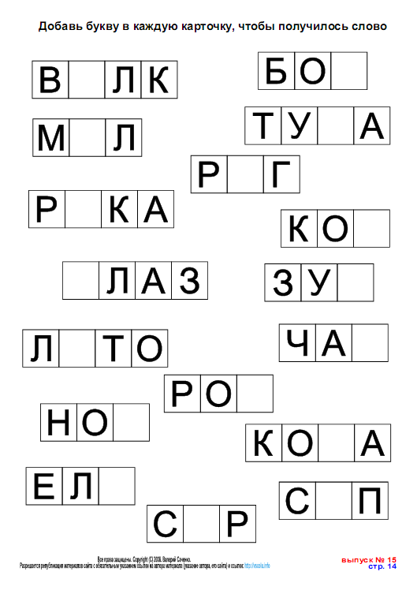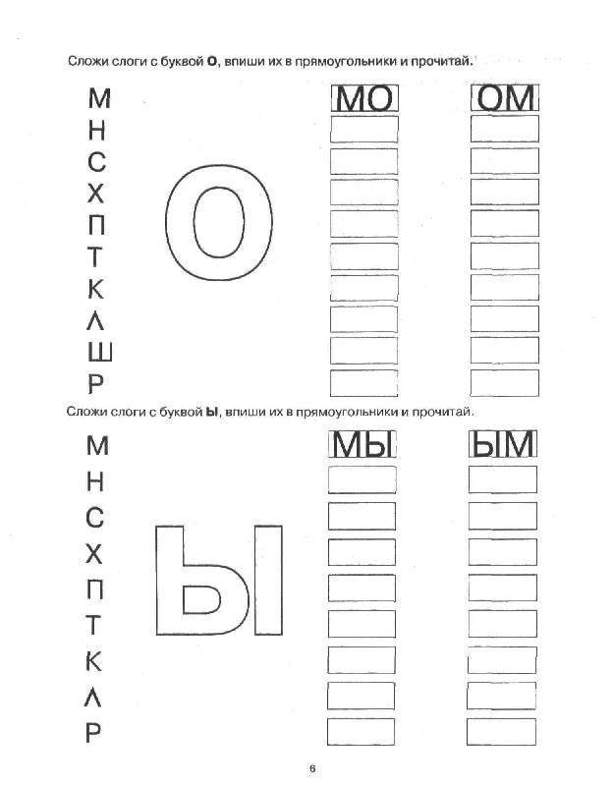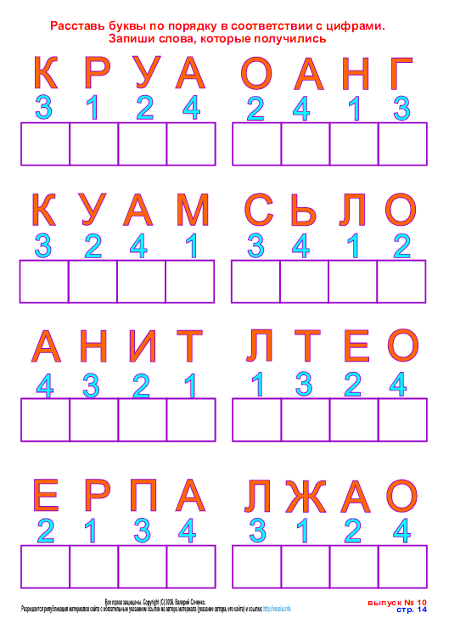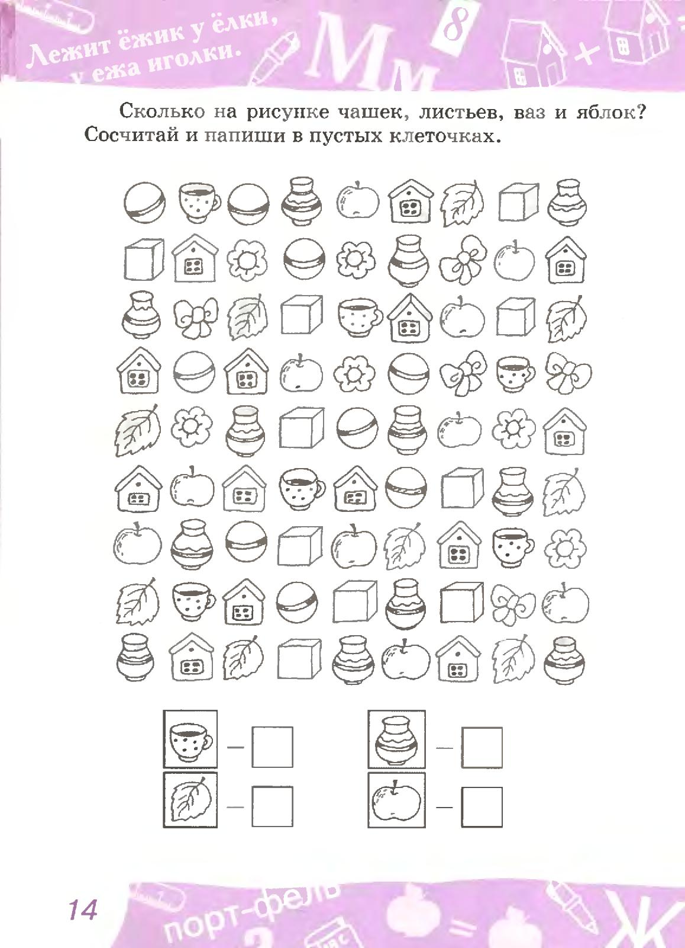

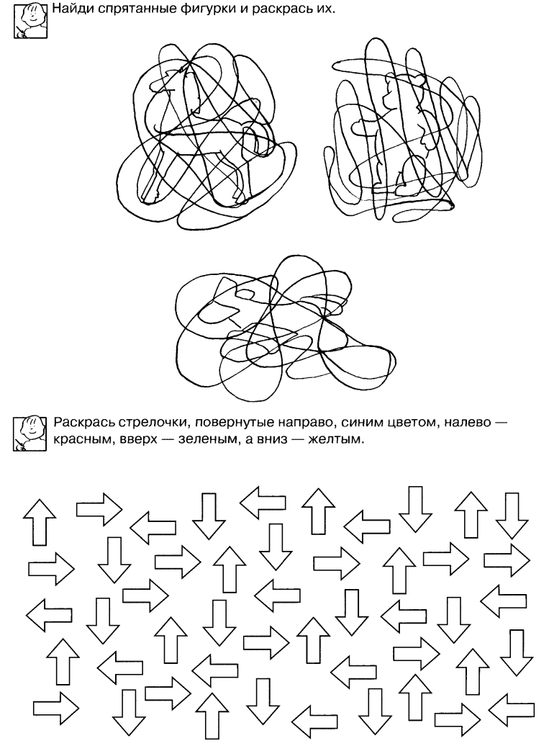

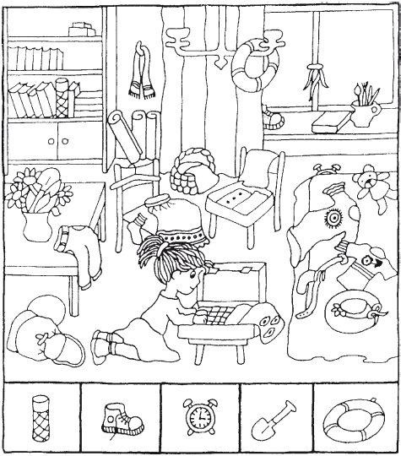

**Автоматизация звука [л] в предложениях из 3 слов**

Алла ела яблоко. Луша мыла пол. Слава пил молоко.

Луша чистила лук. Володя стал пилотом.

Автоматизация звука [л] в предложениях из 4 слов

      У лайки – белые  лапки. У белки – тёплое  дупло. У Милы – голубое

     платье. Владик уехал в колхоз.  По волнам плывёт плот.

    Клава захлопала в ладоши. Стул упал на пол. Павел ушёл на футбол.

    Лось убежал от волка.  Влад купил духи «Фиалка».

    На яблоне – спелые  яблоки.  Алла писала мелом слова.

    Луша мыла куклу мылом.

    Клава каталась на лыжах. У Луши – белые  голуби.

    Дятел долбил ствол сосны. У слона – белые  бивни.

    У Золушки – шёлковое  платье. Ложка из олова – оловянная.

    Платье из шёлка – шёлковое.  Аллея из ёлок – еловая.

Автоматизация звука [л] в предложениях из 5 слов

Мила поставила лампу на стол.  Клава покупала молоко и свёклу.

Лола поливала флоксы на клумбе. Слава плавал на плоту по Волге.

У Володи – иволга  из пластилина.

Мила мыла пол в классе. Михаил сделал больному Павлу укол.

Золушка подметала и мыла полы. Флоксы, ландыши и фиалки – цветы.

На полу Клава нашла булавку.

Автоматизация звука [л] в предложениях из 6 слов

В голубом небе плывут белые облака. Алла дала Володе пилу и молоток. Клубок упал со стула на пол. Влад плыл на лодке по волнам. Луша надела на голову белый платок. Мила и Володя плывут в лодке.

Волшебница помогла Золушке поехать на бал. На балу Золушка смеялась и танцевала. В чулане на полке стоял бокал. Алла купила алычу, а Володя – клубнику.  Ласточка, иволга, соловей и галка – птицы.

Автоматизация звука [л] в предложениях из 7 слов

Платье, колготки, блуза и плащ – это одежда.

Белла полоскала белый халат в холодной воде.

Автоматизация звука [л] в предложениях из 8 – 9 слов

Луша ела спелую клубнику, а Павел ел пастилу.

На балконе у Славы – голубые  и белые фиалки.

Алла покупала фиалки, Луша – цикламены, а Лола – флоксы.

Белка, лось, волк, слон и лань – это дикие животные.

Автоматизация звука [л] в чистоговорках

      ЛА – ЛА – ЛА  лопата и пила

ЛА – ЛА – ЛА  новая юла

ЛА – ЛА – ЛА  высокая скала

ЛА – ЛА – ЛА  новая метла

ЛА – ЛА – ЛА  в окошке нет стекла

ЛА – ЛА – ЛА  Мила пол мела

ЛА – ЛА – ЛА  кошка на окне спала

ЛА – ЛА – ЛА  лодочка плыла

ЛА – ЛА – ЛА  у Володи есть пила

АЛА – АЛА – АЛА  я маме помогала

УЛА – УЛА – УЛА  я шары надула

ОЛА – ОЛА – ОЛА это наша школа

УЛА – УЛА – УЛА  в море плавала  акула

ЛАТ – ЛАТ – ЛАТ в салатнице салат

ЛОК – ЛОК – ЛОК  мы купили котелок

ЛОМ – ЛОМ – ЛОМ мы сидели за столом

ЛАТ – ЛАТ – ЛАТ голубой халат

ЛАС – ЛАС – ЛАС постели палас

ЛО – ЛО – ЛО  на улице тепло

ЛО – ЛО – ЛО  мы приехали в село

ЛО – ЛО – ЛО  мама вымыла окно

ЛО – ЛО – ЛО  в лодке новое весло

ЛО – ЛО – ЛО  на дереве дупло

ЛУ – ЛУ – ЛУ мы сидели на полу

ЛУ – ЛУ – ЛУ диван стоит в углу

ЛУ – ЛУ – ЛУ я взяла иглу

ЛУ – ЛУ – ЛУ я ищу пилу

ЛЫ – ЛЫ – ЛЫ – дети вымыли полы

ЛУ – ЛУ – ЛУ – заведу  юлу

ЛУ – ЛУ – ЛУ – всех прошу к столу

ЛО – ЛО – ЛО – на улице мело

ЛО – ЛО – ЛО – платье мне мало

СЛА – СЛА – СЛА – я гусей пасла

СЛА – СЛА – СЛА – Мила яблоки несла

ШЛА – ШЛА – ШЛА – мама в комнату вошла

КЛА – КЛА – КЛА – мама пироги пекла

ЛЫ – ЛЫ – ЛЫ  подмели полы

ЛЫ – ЛЫ – ЛЫ  новые столы

ЛЫ – ЛЫ – ЛЫ  вот идут ослы

ЛЫ – ЛЫ – ЛЫ  у папы нет пилы

ЛЫ – ЛЫ – ЛЫ  в комнате углы

ЛЫ – ЛЫ – ЛЫ  у мамы нет метлы

ЛЫ – ЛЫ – ЛЫ  мы стояли у скалы

ЛЫ – ЛЫ – ЛЫ  у Милы две иглы

ЛЫ – ЛЫ – ЛЫ  мы забьём голы

ЛЫ – ЛЫ – ЛЫ  завяжи узлы

ЛЫ – ЛЫ – ЛЫ  в печке нет золы

ЛЫ – ЛЫ – ЛЫ  вот идут козлы

АЛЫ – АЛЫ – АЛЫ  новые пеналы

АЛЫ – АЛЫ – АЛЫ  на дороге шпалы

ИЛЫ – ИЛЫ – ИЛЫ  у папы много силы

ОЛЫ – ОЛЫ – ОЛЫ  делаю уколы

ОЛЫ – ОЛЫ – ОЛЫ  я стою у школы

ИЛЫ – ИЛЫ – ИЛЫ  мы купили пилы

АЛ – АЛ – АЛ   папа гвозди забивал

АЛ – АЛ – АЛ   со стола упал пенал

УЛ – УЛ – УЛ   я поставил стул

УЛ – УЛ – УЛ   наш малыш уснул

УЛ – УЛ – УЛ   Павел сел на стул

ОЛ – ОЛ – ОЛ   мы забили гол

ОЛ – ОЛ – ОЛ   Алла мыла пол

ЫЛ – ЫЛ – ЫЛ  суп уже остыл

ИЛ – ИЛ – ИЛ    папа потолок белил

ИЛ – ИЛ – ИЛ    машину я катил

ИЛ – ИЛ – ИЛ    дятел дерево долбил

ИЛ – ИЛ – ИЛ    рисунок папе подарил

ОЛ – ОЛ – ОЛ    я поставил стул на стол

ОЛ – ОЛ – ОЛ    папа сделал стол

ОЛ – ОЛ – ОЛ   Михаил дрова колол

ЫЛ – ЫЛ – ЫЛ    я машину мыл

АЛ – АЛ – АЛ    я купил пенал

АЛ – АЛ – АЛ    наш малыш упал

Автоматизация звука [л] в пословицах и поговорках

Где  холодно, там и голодно.

Ловит волк, да ловят и волка!

Мал соловей, а голосок – золотой.

От лампы – светло, а от печки – тепло.

Дал мёду – дай  ложку!

Всякое дело делай умело.

Хочешь есть калачи, так не сиди на печи!

Обещал – сделай, дал слово – выполни!

Делано наспех – сделано насмех.

Неумелой швее иголка с ниткой шить мешают!

Автоматизация звука [л] в стихах

***

Искала белка дуб с дуплом.

Дупло у белок — это дом.

***

Клоун Милу удивил:

Он за хвост слона водил.

***

Голубке голубь угодил:

Ей платье, платок и панаму купил.

В платье над лугом голубка летала –

Не только меня она напугала!

***

В полнолуние под ёлкой

Волк завоет на луну.

Нет оленя, белки, тёлки –

Плохо, голодно ему.

***

Кипятила Клава молоко.

Молоко кипятить нелегко.

Внимательно Клава глядит,

Когда молоко закипит.

***

Плыла на лодке лайка.

У лайки – балалайка.

Долго пела лайка мне

О погоде, о луне.

***

Мила вымыла ладони,

Мила сделала салат.

Маме помогала Мила.

Мама Милу похвалила.

***

Вот откуда эта мгла:

Луна на облако легла,

А облако как одеяло

Луну окутало, поймало.

***

Болонка лайку удивила:

Надела платье, белый бант.

Сказала: «У меня талант:

Могу я лаять, петь, скакать,

Вальс и ламбаду танцевать».

***

Белая лужайка,

Тёплая фуфайка,

Я на лыжах побегу –

Ты меня поймай-ка!

***

Молоток стучал, стучал,

Гвозди в доску загонял.

Колотил он с толком –

Получилась полка.

***

Белый снег, белый мел,

Белый заяц тоже бел,

А вот белка не бела,

Белой даже не была!

***

Ёлка с ёжиком похожа:

Ёж в иголках, ёлка – тоже.

***

Алла долго булку ела,

Аппетита не имела.

Жучка тихо подошла:

Булку цап – и все дела!

***

Мышка весело жила –

 На пуху в углу спала.

Ела мышка хлеб и сало,

Но всё мышке было мало!

***

Веник пол подметал,

Веник очень устал.

Он чихнул,

Он зевнул

И тихонечко уснул…

***

Жил – был Забыл

- Где жил?

- Забыл.

- Где был?

- Забыл.

- Что ел?

- Забыл.

- Что пил?

- Забыл.

***

Ну и лошадка:

Кожа гладка,

Чисто умыта

С головы до копыта,

Овса поела,

И снова – за дело!

***

Голубь, гусь и галка –

Вот и вся считалка!

***

Завизжала пила,

 Зажужжала, как пчела:

«Ж – ж – ж – ж …

Л – л – л – л …»

Сломалась и стала,

Начинай сначала!

***

Целый день сегодня шью.

Я одела всю семью.

Погоди немного, кошка,

Будет и тебе одёжка!

Автоматизация звука [л] в текстах

Мяукающий клубок

Лола купила голубые и белые нитки. Смотала нитки в клубки и положила на стол. Голубой клубок упал на пол.

Котёнок подбежал к клубку и стал его катать лапками. Катал клубок, катал, запутался и жалобно замяукал.

В комнату вошла Лола. Она воскликнула: «Голубой клубок замяукал!»

Е. Спивак

Дятел

На высокой ёлке сидел дятел и долбил ствол. Шапочка у дятла – алая, клюв – длинный.

Увидел Павел, что дятел сидит низко, хотел его поймать и унести домой. Но дятел испугался и улетел. Мама сказала Павлу: «Дятел – лесная птица. Он должен жить в лесу»

Е. Спивак

Кукла

У Аллы была кукла. Алла звала куклу Ладой. У куклы – голубые глаза и длинные волосы. Алла катала куклу на велосипеде. Кукла упала в лужу и испачкалась. Алла  долго мыла Ладу мылом, одела на неё голубое платье и завязала ей белые банты.

Е. Спивак

Хотела галка пить

Хотела галка пить. Увидела – стоит  кувшин с водой. А вода в нём была на самом дне. Галка скакала, скакала – всё без толку. Никак не смогла галка достать воду. И стала галка кидать в кувшин камешки.

Кидала, кидала и накидала столько, что вода поднялась,  и галка смогла напиться. Какая умная была галка!

По Л. Н. Толстому

Кому пол мести?

Влад и Лада молчали. Потому что кто до обеда скажет хоть слово, тому пол мести.

Вот сидят они в углу и молчат. Влад молчит, и Лада молчит. Влада папа зовёт: «Владислав, ты где? Иди на велосипеде покатаю!» А Владик сидит в углу и молчит. Тут мама позвала Ладу: «Лада, возьми яблоко, сладкое – сладкое!» А Лада сидит в углу и молчит. Молчали они, пока Владику чихнуть не захотелось. Повёл он носом, да как на всю комнату: «Апчхи!»

- Ага, Владик, ты «апчхи» сказал, тебе пол мести!

- Ну да, - сказал Влад, - «апчхи» - это не слово!

Подумала Лада полминуты и взяла веник.

«Ладно, - сказала она Владику, - Хоть «апчхи» - это не слово, но ведь мама устала.  Надо ей помочь».

И стала Лада пол мести. А Владиславу стало стыдно, и он побежал за совком.

По Л. Успенской, Н. Успенскому